ADMINISTRACIÓN BÁSICA DE UBUNTU
OPERACIONES FRECUENTES CON ARCHIVOS Y CARPETAS

sudo apt-get install gnome-session-fallback
Seleccionar gnome al inicio

1DIRECTORIOS
1.1.- Directorio en el que estamos trabajando
Print working directory
mike @ pc1 : ~> pwd
/home/mike
1.2.- Cambiar de directorio comando cd
Utilizaremos el comando cd para navegar por los directorios del sistema de archivos de linux.
mike @ linux : ~> cd /usr/bin
mike @ linux:/usr/bin > cd <enter> (para volver al directorio inicial, especificado en la variable de entorno $ home)
mike @ linux : ~>
cd .. para retroceder un directorio
mike @ linux : ~> cd ..
mike @ linux : /home > cd ..
mike @ linux : / >
cd / para ir al directorio raiz
mike @ linux : ~> cd /
mike @ linux : / >
cd con la tecla <tab> (Pulsar dos veces tab) Por ejemplo quiero ir a un directorio que se encuentra en /usr y que empieza por la letra l
mike @ linux : ~> cd /usr/l <tab>
lib local
1.3.- Enumerar directorios y archivos con el comando ls
Se puede utilizar el dir y vdir que son versiones del ls con diferentes formatos de salida predeterminados)
Utilizaremos el comando ls para listar el contenido de los directorios en negrita
ls -a
Visualizar arhvivos ocultos ( con un punto delante y se consideran ficheros desistema)
mike @ linux : ~> ls –a
ls –l
mike @ linux : ~> ls –l (muestra el listado en formato largo , tamaño de archivo, fechas, permisos…)
-rwxr-xr-x 1 chan gpx 5175 Nov 17 16:31 archiv
Una d o guión como primer carácater de la secuencia : indica que es archivo o directorio
1: número de enlaces (links): un enlace permite que un archivo pueda aparecer en lugares diferentes en la estructura de directorio sin necesidad de tener su copia física repetida en disco, lo que permite un mejor aprovechamiento del espacio.
Chan: Propietario
Gpx: grupo propietario
5175: tamaño en bytes
nov 17 16:31: fecha de la última modificación
archiv: nombre del fichero o del archivo
ls –F
mike @ linux : ~> ls –F (añade a cada nombre de fichero un carácter. Para los ficheros ejecutable un *, para directorios un /, para enlaces simbólicos @...)
1.4.-Crear directorios con el comando mkdir
Para crear directorios utilizaremos la misma técnica que con el sistema operativo MS-DOS
/home/mike
mba

z
mba3

mba2

x

mba1
cartas

docus

Filosofía de trabajo, nos situamos en el padre para crea al hijo
mike @ linux : ~> mkdir mba
mike @ linux : ~> cd mba
mike @ linux : ~/mba> mkdir mba1
mike @ linux : ~/mba> mkdir mba2
mike @ linux : ~/mba> mkdir mba3
mike @ linux : ~/mba> cd mba2
mike @ linux : ~/mba/mba2> mkdir cartas
mike @ linux : ~/mba/mba2> mkdir docus
1.5.-Copiar directorios con el comando cp
Para copiar estructuras de directorios enteras, es decir con su subdirectorios y ficheros debemos utilizar el comando cp con –R
Por ejemplo vamos a copiar la estructura de mba3 en /home/mike con el nombre de mbax (mbax, no existe, se crea)
mike @ linux : ~/mba> cp –R mba3 /home/mike (copia mba3, con ficheros, subdirectorios llenos y vacíos a /home/mike con el mismo nombre)
mike @ linux : ~/mba> cp –R mba3 /home/mike/mbx (copia mba3, con ficheros, subdirectorios llenos y vacíos a /home/mike con el nombre mbx)
1.6.- Mover y cambiar nombres de archivos y directorios
Para mover o cambiar el nombre de directorios utilizaremos el comando mv.
Mover mba3 a /home/mike (se mueven todos los subdirectorios y ficheros contenidos en mba3)
mike @ linux : ~/mba > mv mba3 /home/mike
Si es cambiándole además el nombre será:
mike @ linux : ~/mba > mv mba3 /home/mike/mbax

1.7.-Eliminar directorios
Para eliminar directorios podemos utilizar dos comandos diferentes:
rmdir: este comando exige que el directorio a eliminar debe estar vacío
rm –r: y no exige que los directorios estén vacíos
mike @ linux : ~/mba> rmdir mba1 (mba1 debe estar vacío)
mike @ linux : ~> rm –r mba (borra todo el directorio, con subdirectorios y ficheros incluídos)

2ARCHIVOS
2.1.- Visualizar el contenido de un archivo de texto
cat se utiliza para sacar por pantalla el contenido de un fichero de texto.
Linux : ~ # cat report.txt
more comando de paginación
mike @ linux: ~> more cartalarga (con more se muestra el contenido de cartalarga, una pantalla inicial y luego se va avanzando línea a línea pulsando enter- q para salir si no quiero llegar hasta el final, y seguir avanzando pantallas)
less comando de paginación
mike @ linux: ~> less cartalarga (con less se muestra el contenido de cartalarga, una pantalla inicial y luego se va avanzando línea a línea pulsando enter- q para salir obligatorio y además puedo subir y bajar líneas, es decir desplazarme por las líneas del texto)

2.2.-Copiar archivos por medio del comando cp
Copiar f1 en mba1
mike @ linux : ~/mba/mba2>cp f1 /home/mike/mba/mba1
Otra forma de hacerlo
mike @ linux : ~> cp /home/mike/mba/mba2/f1 /home/mike/mba/mba1
Copiar f1 y f2 los dos a la vez en z , utilizaremos el comodín *
mike @ linux : ~/mba/mba2>cp f* /home/mike/mba/mba3/z
Estando en mba1 crear un duplicado de f1 con el nombre de fn
mike @ linux : ~/mba/mba1>cp f1 fn

2.3.- Mover y cambiar nombres de archivos
Comando mv.
Cambiar el nombre de los ficheros f1 y f2 que se encuentran en z, a file1 y file2.
mike @ linux : ~/mba/mba3/z> mv f1 file1
mike @ linux : ~/mba/mba3/z> mv f2 file2
Mover los ficheros file1 y file2 que se encuentran en z al directorio x
mike @ linux : ~/mba/mba3/z> mv file1 /home/mike/mba/mba3/x
mike @ linux : ~/mba/mba3/z> mv file2 /home/mike/mba/mba3/x
Mover los ficheros file1 y file2 que se encuentran en x a z cambiándoles el nombre a fiche1 y fiche2
mike @ linux : ~/mba/mba3/x> mv file1 /home/mike/mba/mba3/z/fiche1
mike @ linux : ~/mba/mba3/x> mv file2 /home/mike/mba/mba3/z/fiche2
Mover fiche1 y fiche2 de z a x, pero los dos a la vez, usando carácter comodín.
mike @ linux : ~/mba/mba3/z> mv f* /home/mike/mba/mba3/x

2.4.- Eliminar archivos
comando rm.
Eliminar el fichero f1 que se encuentra en mba2
mike @ linux : ~/mba/mba2> rm f1
Para eliminar los ficheros a la vez
mike @ linux : ~/mba/mba2> rm f*

3CREAR VÍNCULOS SIMBÓLICOS (ENLACES SIMBÓLICOS)
Los vínculos simbólicos son accesos directos que se utilizan para vincular directorios a archivos o directorios que tienen ubicaciones o nombres más convenientes.

3.1.- Vínculos blandos (enlaces blandos)
Un vínculo blando es un archivo muy pequeño que se crea en un directorio. El único contenido es la ruta del archivo donde con el que se está vinculando.
Realizaremos un par de ejemplos, para poder aclararnos con los vínculos blandos.
Imaginemos que generalmente suelo realizar un cat sobre el archivo .bash_history, pero yo siempre me encuentro trabajando en el directorio mba3, lo que tendría que hacer para visualizar su contenido será:.
mike @ linux : ~/mba/mba3> cat /home/mike/.bash_history
Lo suyo será crear dentro de mba3 un fichero al que llamaremos por ejemplo historia, cuyo contenido será la ruta de acceso al archivo .bash_history, de manera que estando en mba3 y poniendo cat historia lo que me aparece en pantalla es el contenido del fichero .bash_history
Para crear el vínculo blando utilizaremos el comando ln -s
mike @ linux : ~/mba/mba3>ln –s /home/mike/.bash_history historia
Para ver el contenido de historia utilizaremos ls con formato largo –l (funciona para vínculos blandos y no los duros, ya que los duros apuntan a un ínodo)
mike @ linux : ~/mba/mba3>ls –l historia
lrwxrwxrwx 1 mike users 24 Mar 13 17:17 historia /home/mike/.bash_history
mike @ linux : ~/mba/mba3> cat historia (nos muestra el contenido de .bash_history)

3.2.- Vínculos duros (enlaces duros)
Todos los archivos de nuestro sistema están escritos en un lugar físico del disco duro. Este lugar físico se denomina ínodo. Cada ínodo tiene un número.
Si utilizamos el comando ls podemos ver el contenido de un directorio pero si utilizamos el mismo comando con el parámetro – i, veremos un listado del directorio con los números de ínodo de cada elemento que se encuentra dentro del directorio.
Un vínculo o enlace duro no señala a un fichero en concreto, sino a un ínodo en concreto. Es decir por decirlo de alguna manera se hace un enlace con una dirección y no con el contenido de la misma.
Se pueden crear tantos vínculos duros, como se quiera. Si se elimina el archivo original, el vínculo permanecerá, ya que no se ha eliminado el vínculo al que se señala. La única manera de eliminar un archivo del sistema de archivos es eliminar el original y los vínculos duros.
Para crear un vínculo duro utilizaremos el comando ln sin -s
Ejemplo:
mike @ linux : ~>ln /home/mike/mba/mba3/x/fiche1 newf
el ínodo de newf y fiche1 es el mismo 215269
mike @ linux : ~> cat newf (me muestra el contenido por pantalla de fiche1)
Si yo elimino fiche1 ,cat newf me seguirá mostrando el contenido de fiche1 (Es como si el vínculo fuera una copia de directorios)

3.3.-Vincular directorios
Imaginemos que como usuario mike siempre hacemos copias de archivos desde /home/mike a /home/mike/mba/mba3/x
mike @ linux : ~ >cp f* /home/mike/mba/mba3/x (siempre tendré que ir poniendo la ruta de destino)
La idea es crear un fichero que contenga la ruta de destino
mike @ linux : ~ > ln –s /home/mike/mba/mba3/x destino
mike @ linux : ~ > cp carta destino (me está copiando carta que se encuentra en /home/mike en /home/mike/mba/mba3/x )

ADMINISTRACIÓN BÁSICA DE UBUNTU
OPERACIONES FRECUENTES CON USUARIOS, GRUPOS Y PERMISOS

1USUARIOS
Como ya sabemos Linux soporta el concepto de múltiples usuarios y grupos. Un usuario es alguien que tiene un identificador único en el sistema. Un grupo es un conjunto de usuarios y también cada grupo tiene una identificación única.
Todo usuario posee información periférica adjunta.

INFORMACIÓN RELATIVA AL USUARIO
CAMPO | DESCRIPCIÓN
Login | Nombre único del usuario en el sistema
Passwd | Contraseña en virtud de la cual el uasuario puede acceder al sistema
UID | Abreviatura de identificación del usuario. Este número se empareja con el nombre login. Toda combinación Login/UID debe ser única
GID | Abrebiatura de identificación de grupo. To dos los usuarios pertenecen al menos a un grupo.
Comentario | Es el nombre completo del usuario. Este nombre no tiene porqué ser único en el sistema
Ruta del dierctorio de inicio | Es el dierectorio donde están almacenados los archivos de usuario
Shell | Es el intérprete de comandos que se inicia cuando el usuario comienza la sesión

1.1.- Crear un usuario
Si ejecutamos
Linux:~#useradd juan
En /etc/passwd se creará una entrada para el usuario Juan con los siguientes valores
Juan:x:1014:104::/home/Juan:/bin/sh
Si ejecutamos
Linux:~#useradd –m –k/ /etc/skel –u 512 –g 100 –s /bin/bash –c “mike garcia” mike
En /etc/passwd se creará una entrada para el usuario Juan con los siguientes valores
Mike:x:512:100:mike garcia:/home/mike:/bin/bash
La x, significa que está siendo usada el sistema de claves shadow, es decir que la contraseña se encuentra encriptada en el fichero /etc/shadow.
-m –k /etc/skel crea /home/mike y los ficheros de básicos de /etc/skel los copia en ese home
Asignación de Password, comando passwd

1.2.- Eliminar un usuario
Linux:~#Userdel –r mike
Elimina el usuario y los archivos del directorio /home/mike

1.3.- Modificar un usuario
Lo podemos hacer con el comando usermod y los siguientes parámetros
c nombre_completo (comentario)
g grupoinicial
G grupos a pertenecer
l nuevo_login
Linux:~# usermod –l mik mike (mik es el nuevo nombre)
Linux:~# usermod –g 1001 mik
Linux:~# usermod –G 100,1002 mik (varios grupos separados por comas)

1.4.- Abrir varias sesiones
<Ctrl> <alt> <f1> hasta el f6 (Cuando estamos en consola de texto, para movernos entre ellas no hace falta el <Ctrl>)
<Ctrl> <alt> <f7> volver a entorno gráfico.
2GRUPOS
Todo grupo posee una información periférica adjunta
INFORMACIÓN RELATIVA AL GRUPO
CAMPO | DESCRIPCIÓN
Name | Es el nombre del grupo, que no debe ser un nombre compuesto
Password | Si un grupo tiene contraseña deberá estar configurado. Casi nunca tendremos que preocuparnos por la configuración
GID | Abreviatura de identificación del grupo. Esto asocia un número al nombre del grupo. Todas las combinaciones nombre/grupo deben ser únicas
Lista de usuario | Usuarios incluidos dentro del grupo

Todos los usuarios están asociados al menos con un grupo. Un grupo es una colección de usuarios unidos con un propósito.
Cuando creamos un usuario podemos indicarle al sistema en qué grupo va a encontrarse el usuario, de echo al crear un usuario Useradd –m –k /etc/skel –c “indigo ocean” –s /bin/bash - g 100 indigo (100 grupo users) la información que nos aparece en el archivo passwd es:
indigo:x:1001:100:indigo ocean:/home/indigo:/bin/bash
El grupo inicial se refleja en el fichero passwd.

2.1.- Agregar un grupo
Mediante el comando groupadd. Por ejemplo crear un grupo que se llame www cuyo número de identificación sea el 1007
Linux:~# groupadd –g 1007 www (con este comando si me añade una entrada en el fichero /etc/gshadow)
En /etc/group se genera una entrada con los siguientes valores
www:x:1007
- Los usuarios pueden pertenecer a varios grupos, linux sólo permite que estén activos en uno de ellos en un momento dado. El grupo inicial, llamado normalmente grupo primario, es el grupo identificado en el archivo /etc/passwd. Si el usuario quiere trabajar en otro grupo, deberá utilizar la orden newgrp .
Sintaxix: newgrp – (espacio en blanco) nombre_del_grupo
( si trabajo dentro del grupo 100, los archivos pertenecen al grupo 100. Si trabajo dentro del grupo 1000 los archivos perteneceran al grupo 1000).
Siempre que estemos en grupo secundario y queramos volver al grupo inicial basta con poner newgrp. (el gid, va cambiando según estemos trabajando en un grupo u otro)
- Para saber sobre que grupo estamos trabajando : id –g, (id sin parámetros, es para indicar entre otras cosas los grupos a los que pertenece un usuario)

2.2.- Modificar un grupo existente
Con el comando groupmod. Nosotros tenemos el grupo que se llama pepito y con el número de identificación 107. Vamos a cambiarle el nombre a pepita y el número de identificación 108.
Linux:~# groupmod –g 108 –n pepita pepito

2.3.-Eliminar un grupo existente
Utilizando el comando groupdel. Vamos a eliminar el grupo pepita.
Para ello ejecutamos :
Linux:~# groupdel pepita

3CAMBIO DE GRUPO Y USUARIO PROPIETARIO

3.1.- utilizar el comando chgrp
drwxr-xr-x 2 indigo users 4096 Apr 24 16:11 caja
drwxr-xr-x 2 indigo nuevogp 4096 Apr 24 16:11 cajita
En este caso indigo ha creado el directorio caja como usuario del grupo users. Luego realiza un cambio con newgrp nuevogp para pasar como usuario al otro grupo y ha creado cajita.
Imaginemos que indigo quiere poner caja dentro del grupo nuevogp
Linux:~# chgrp nuevogp caja
Con –R cambia todo lo incluído en la carpeta.

3.2.- Utilizar el comando chown
Este comando se utiliza para cambiar el propietario de un archivo o directorio , aunque también puede cambiar el grupo . Para ello debemos estar como administrador del sistema.
Si solo se da un nombre de usuario o UID entonces ese usuario se convierte en el propietario y el grupo al que pertenece el fichero no cambia.
Si al nombre de usuario le siguen : y un nombre de grupo o GID, entonces también cambiará el grupo.
Utilizando este comando el archivo o directorio se queda donde está, solo es un cambio de dueño.
chown mike /home/indigo/cajita (chown 505 /home/indigo/cajita)
chown 505:504 /home/indigo/cajita (cambia el usuario y el grupo propietario)
chown con –R es para cambiar de propietario a un directorio y a todo su contenido.

4PERMISOS DE ARCHIVOS Y DE DIRECTORIOS

chmod
La orden chmod nos va a permitir modificar los permisos de un objeto. Para modificarlos debemos ser los propietarios (no hace falta comentar que root si puede cambiarlos)
En linux, todo archivo y directorio tiene tres niveles de permisos de acceso: Los que se aplican al propietario del archivo, los que se aplican al grupo que tiene el archivo, y los que se aplican a todos los usuarios del sistema.
Cada sección posee su propio conjunto de permisos, que permiten leer, escribir o ejecutar o lo impiden.
Existen dos métodos para especificar los modos de permiso de un objeto . Se puede utilizar el sistema de codificación numérica o el sistema de codificación por letras.
Para la codificación por letras , las tres secciones se denominan :
Hay tres tipos básicos de permisos:
La combinación de estos tres permisos (r,w y x) con las tres secciones crea los permisos de los objetos.
El comando ls –l muestra un listado largo, y proporciona bastante información sobre el objeto.
drwxr-xr-x 2 indigo users 4096 Apr 24 16:11 caja
(caja es un directorio de indigo, y el grupo es users)
drwxr-xr-x 2 indigo nuevogp 4096 Apr 24 16:11 cajita
(cajita es un directorio de indigo y el grupo es nuevogp)
- drw-r--r-- 1 root root 12 Apr 17 19:52 escrt
El primer carácter justo antes de los permisos, identifica el tipo de objeto, de los que nos interesa saber
Los tres conjuntos de permisos en caso del fichero son: rw- (para el propietario) r-- (para el grupo que posee el archivo o directorio) y r -- (para el resto)
Para la codificación por números cada atributo tiene un valor, un peso correspondiente : r vale 4, w vale 2 y x vale 1.
Cuando se combinan los atributos, se agregan sus valores
rw | x | valor |  | Significado
42 | 1
-- | - | 0 |  | Sin permisos
-- | x | 1 |  | Permiso de solo ejecución
-w | - | 2 |  | Sin Sentido (*)
-w | x | 3 |  | Sin Sentido(**)
r- | - | 4 |  | Permiso de solo lectura
r- | x | 5 |  | Permiso de lectura y ejecución
rw | - | 6 |  | Permiso de lectura y escritura
rw | x | 7 |  | Todos los permisos

(*) no tiene sentido que yo tenga permiso de escritura, pero no de lectura, ya que para modificar algo, siempre lo podré visualizar
(**) No tiene sentido por la misma razón.
Cuando se combinan los valores de la anterior tabla , se obtienen tres números que conforman el permiso de archivo. Entre las combinaciones de permisos de archivos destacan las siguientes:
Archivo | r | w | x | r | w | x | r | w | x | Valor
 | 4 | 2 | 1 | 4 | 2 | 1 | 4 | 2 | 1
- | r | w | - | - | - | - | - | - | - | 600
- | r | w | - | r | - | - | r | - | - | 644
- | r | w | - | r | w | - | r | w | - | 666
- | r | w | x | - | - | - | - | - | - | 700
- | r | w | x | r | - | x | r | - | x | 755
- | r | w | x | r | w | x | r | w | x | 777
- | r | w | x | - | - | x | - | - | x | 711

Entre las combinaciones de permisos de directorios destacan las siguientes:
dir | r | w | x | r | w | x | r | w | x | Valor
 | 4 | 2 | 1 | 4 | 2 | 1 | 4 | 2 | 1
d | r | w | x | - | - | - | - | - | - | 700
d | r | w | x | r | - | x | r | - | x | 755
d | r | w | x | - | - | x | - | - | x | 711

Ahora vamos a realizar algunos ejemplo con chmod
Se puede ejecutar utilizando la codificación numérica:
chmod 777 nombre_archivo
chmod u+w og+rx nombre_archivo (permiso de escritura para el propietario, permiso de lectura y ejecución para el grupo y el resto) Para quitar permisos ponemos .
chmod a+rwx nombre_archivo

ADMINISTRACIÓN BÁSICA DE UBUNTU
COMPRIMIR Y COPIAS DE SEGURIDAD

1COMPRIMIR ARCHIVOS
Linux nos proporciona el comando gzip para comprimir archivos
Comprimir un archivo gzip nombre_archivo (al comprimir el archivo le pone el nombre con la extensión gz)
Descomprimir un archivo gunzip nombre_archivo, también podemos utilizar gzip -d nombre_archivo.
Si utilizo el comando gzip –v nombre_archivo, me indica el grado de compresión y además el nombre por el que sustituye el nombre del fichero original.
Al descomprimir no hace falta poner la extención del fichero.
Podemos comprimir varios ficheros a la vez (gzip f1 f2 f3 o gzip f*)
Utilizando -1 la compresión es más rápida pero menor
Utilizando -9 la compresión es más lenta pero mayor
gzip –l escrito.gz nos da información sobre los ficheros comprimidos
Con –r, si especificamos con gzip, o gunzip un directorio, todos los ficheros del directorio y subdirectorio

2COPIAS DE SEGURIDAD CON tar
La utilidad tar es una herramienta de fácil manejo, que permite volcar ficheros individuales o directorios completos en un único fichero.
Inicialmente fue diseñada para crear archivos de cinta (para transferir ficheros de disco duro a cinta o viceversa), aunque en la actualidad casi todas sus versiones pueden utilizarse para copiar a cualquier dispositivo o fichero denominado “contenedor”. Siempre hace copias completas, y nunca progresivas (es decir de ficheros nuevos o actualizados. Siempre lo copia todo)
Opciones del comando tar más usuales:
c : Crea un contenedor
f: Especifica el nombre del contenedor
z: comprime mediante gzip
r: añade archivos en un fichero tar
t: Para visualizar los nombres de los archivos en el contenedor.
x: Para extraer los ficheros y restaurar.
Para hacer las copias de un fichero o de un archivo, siempre nos debemos colocar en el directorio padre.
Ejemplo: tar – cf tarfile.tar file(s)
Ejemplo: anamar@linux:~/compri> tar –cf union.tar f1 f2
Este comando lo que nos hace es aunar el contenido de f1 y f2 en un fichero llamado union.tar
linux:/home#tar -cf /cop.tar anamar (nos copia todo el directorio de anamar en el fichero /cop.tar
Para restaurar : Linux:/home#tar xf /cop.tar
Para añadir ficheros en un archivo tar existente
linux:/home/warren#tar rf /cop.tar f1 f2
Para visualizar el contenido de cop.tar
linux:/home#tar tf /cop.tar
Para indicarle a tar que el tipo de archivado es comprimido, el fichero union.tar será comprimido
anamar@linux:~> tar -z –cf union.tar.gz compri (añadirle .tar.gz)
Para descomprimir anamar@linux:~>gunzip union.tar.gz

3COPIAS DE SEGURIDAD CON cpio
cpio –o : lee una lista de ficheros de la entrada estándar y escribe en la salida indicada. Una forma típica de generar la lista de ficheros será utilizando el comando find.
Ejemplo tenemos en el directorio f1, f2 y f3
mike@linux:~>find f*
f1
f2
f3
mike@linux:~>ls f*
f1
f2
f3
mike@linux:~>find f* | cpio –o > copia
mike@linux:~>cpio –t < cop (lista los ficheros contenidos en la copia)
mike@linux:~> find ani | cpio – o > xx (copio la estructura de directorios entera)
cpio –i : se utiliza para restaurar las copias de seguridad
mike@linux:~>cpio –i < cop (restaura todo)
mike@linux:~>cpio –i f1< cop (restaura solo f1)

4HERRAMIENTA dump PARA REALIZAR BACKUPS

Esta herramienta se suele utilizar para hacer backups de particiones enteras. (dump lo usa el administrador de sistemas)

La sintaxis de dump es : dump opciones argumentos
Entre las opciones más comunes tenemos:
0 : nivel de copia de seguridad total o completa garantiza que todos los ficheros son copiados . Una etiqueta superior a 0 (Incremental backup) le dice a dump que copie todos los ficheros nuevos o modificados desde el último dump del mismo o menor nivel. (AL parecer no admite nivel 1 para copias de seguridad de directorios)
U : registra en /etc/dumpdates el historial de copias realizadas.
Hacer la copia de seguridad:
f: para indicarle el dispositivo donde realizar el backup
Por ejemplo vamos a realizar la copia de seguridad de la partición /dev/hda5 (/boot) en otra partición del disco duro
dump 0uf /dev/hda8 /dev/hda5
dump 0f /dev/fd0 /home/mike
Creo un fichero vacío con touch y lo utilizo como contenedor del backup
touch /cop
dump 0f /cop /home/anamar
CONSEJO: HACER COPIAS Y RESTAURAR DESDE EL DIRECTORIO /
Restaurar o visualizar contenido de la copia de seguridad:
Para esta tarea se utiliza la herramienta restore.
La sintaxis de restore es : restore opciones argumentos
Entre las opciones más comunes tenemos:
t imprime los nombres de los archivos del disquete donde están los backups
x extrae los archivos
f para indicar el dispositivo donde están los backups
Para ver los backups
restore –t f /copia2 |more
Para restaurar, nos situamos en el directorio raiz, para que me introduzca dentro de home a mike
Para restaurar un archivo, directorio en concreto
restore –xf /copia2 /home/mike/carp (Especifi nextvolume le decimos 1 y a la siguiente pregunta yes)
restore –xf /copia2 restaura lo que hay en copia2

1 Gestionar paquetes en entorno gráfico

Podemos utilizar Añadir y quitar aplicaciones del centro de Software de ubuntu del menú aplicaciones:
El software viene catalogado y simplemente seleccionas el paquete que necesitas, y lo instalamos, requiere conexión a Internet.
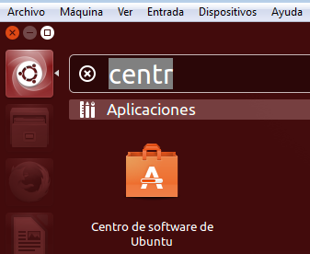

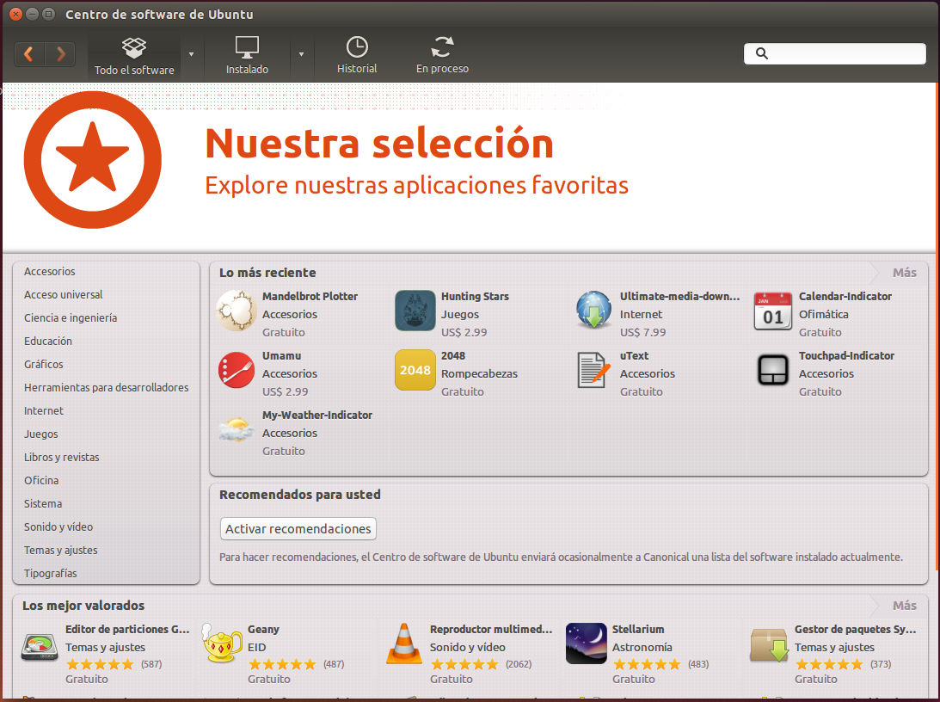

Gestor de paquetes synaptic
No viene por defecto pero la podemos instalar desde el centro de software.
Es una herramienta basada en el comando apt, que se utilza para gestionar el software del sistema.
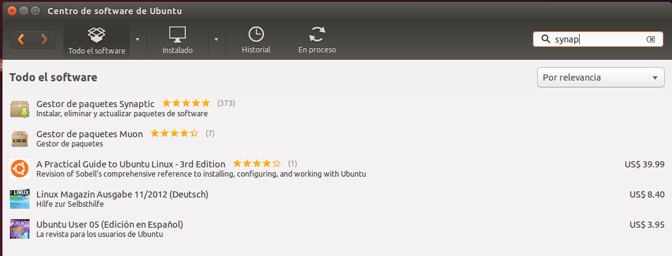
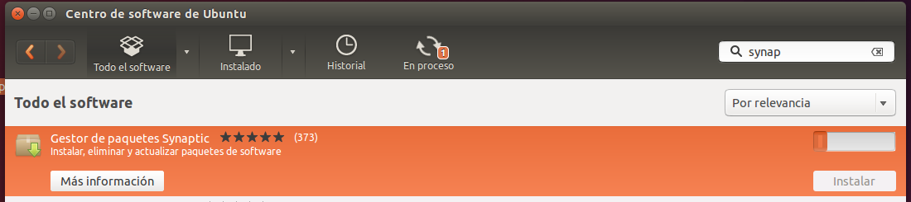
Buscamos synaptic en el centro de software y lo instalamos:

A la hora de usarlo es muy intuitivo, seleccionas el paquete y finalmente pulsamos aplicar
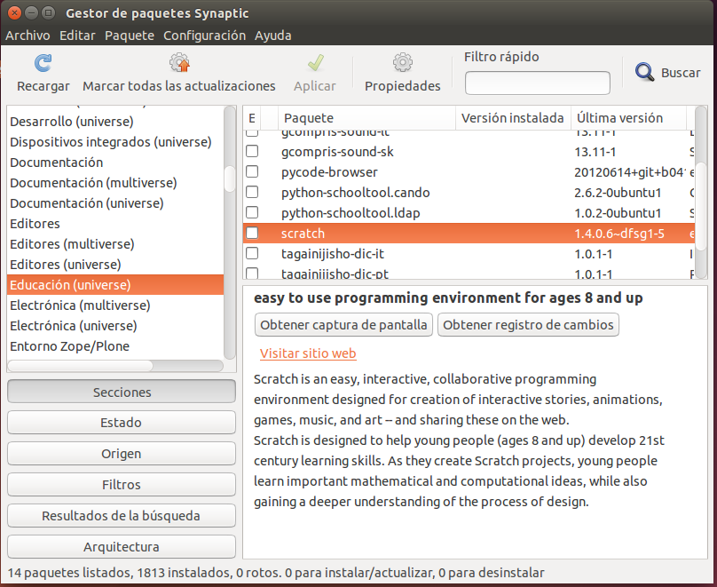

2 Gestion de repositorios

Hay cientos de programas disponibles para instalar en Ubuntu, que están almacenados en ubicaciones (“repositorios”) y están disponibles para ser instalados a través de internet.
Los repositorios de software de Ubuntu se clasifican en 4 categorías, teniendo en cuenta el nivel de soporte que Ubuntu puede ofrecer de ellos, y si cumplen o no cumplen con los y la Filosofía de Software Libre de Ubuntu.
1.- Main (software soportado oficialmente),
2.-Restricted (software soportado que no está disponible bajo una licencia completamente libre)
3.-Universe (mantenido por la comunidad, p.e. software no soportado oficialmente)
4.-Multiverse (software que “no es libre”).
Para activar/desactivar estos repositorios podemos ir a:
Si buscamos: software y actualizaciones
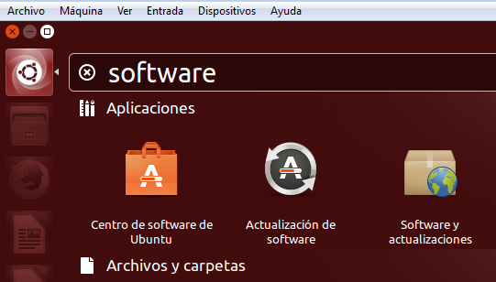
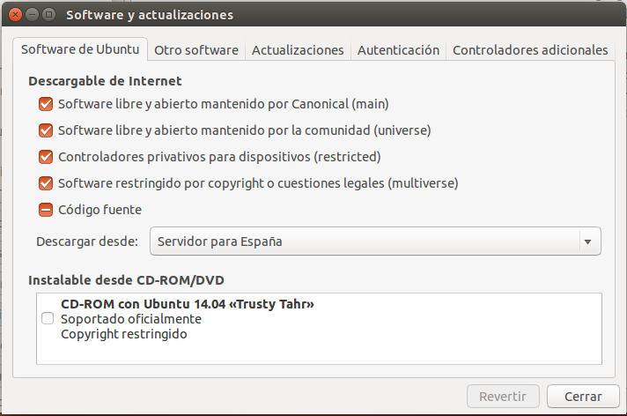

Podemos ver los repositorios desde donde se descarga el software para nuestro sistema.

Añadir otros repos
Nos debemos asegurar de que todos los repositorios que añadamos hayan sido comprobados y se sepa que funcionan en sistemas Ubuntu.
Los Repositorios no diseñados para trabajar con tu versión de Ubuntu pueden introducir inconsistencias en tu sistema y pueden forzarte a reinstalar.
Los repositorios de paquetes de software para ubuntu (y Debian en general) utilizan una firma para garantizar la integridad de los mismos al momento de descargarlos. Esto trae consigo el inconveniente de requerir una “llave publica” (public key) por cada repositorio que agregamos; las llaves de los repositorios oficiales vienen instaladas desde un inicio, pero al agregar repositorios es necesario instalar la llave de los nuevos repositorios para lograr la validación de los paquetes

Guardando la clave pública, estás diciendo, confío en esta gente y cuando reciba paquetes comprobaré si la clave pública que me envían coincide con la que yo tengo, asegurándome de que son ellos y no otros lo que me envían información.
Para hacerlo, haz clic en el botón Añadir , de la pestaña Otro sofware:
Ejemplo:
PlayDeb es un repositorio disponible desde la versión 12.04 de Ubuntu y que contiene múltiples juegos y aplicaciones relacionadas que no están incluidos en los repositorios oficiales.
deb http://archive.getdeb.net/ubuntu trusty-getdeb games
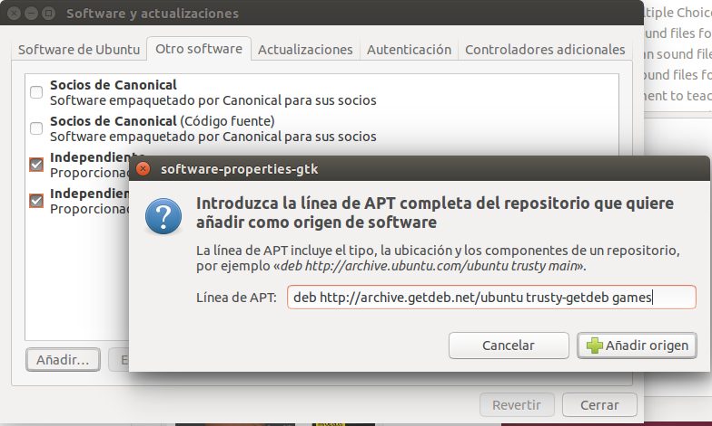

1.- Muchos repositorios requieren que en nuestro sistema se indique una clave pública de cifrado .
http://archive.getdeb.net/getdeb-archive.key

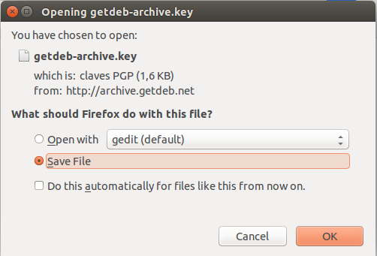

Esto me proporciona una clave en un documento de texto, para más tarde la importo en la pestaña de autenticación.
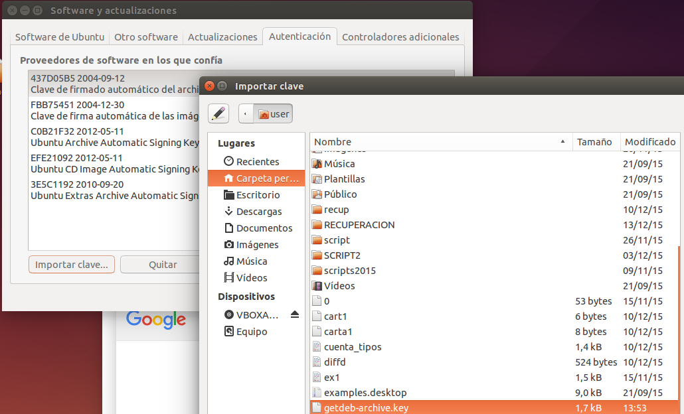

Siempre debemos tener en cuenta la versión de nuestro Ubuntu
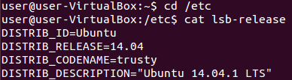

https://itsfoss.com/install-kodi-14-xbmc-in-ubuntu-14-04-linux-mint-17/

sudo add-apt-repository ppa:team-xbmc/ppa
sudo apt-get update
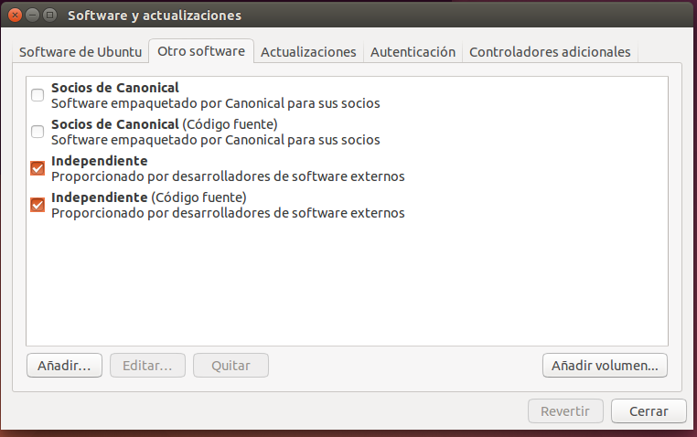
sudo apt-get install kodi reproductor todoterreno

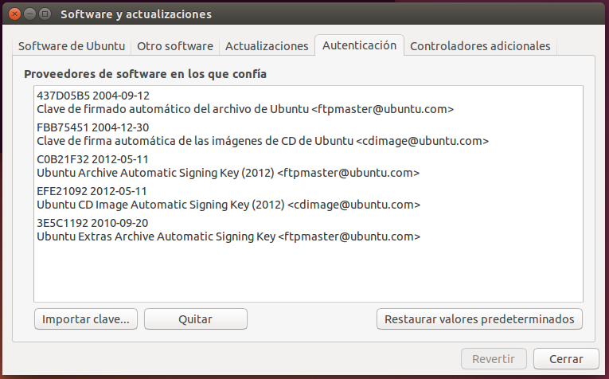

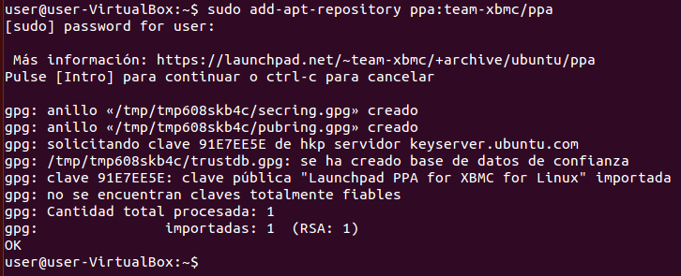

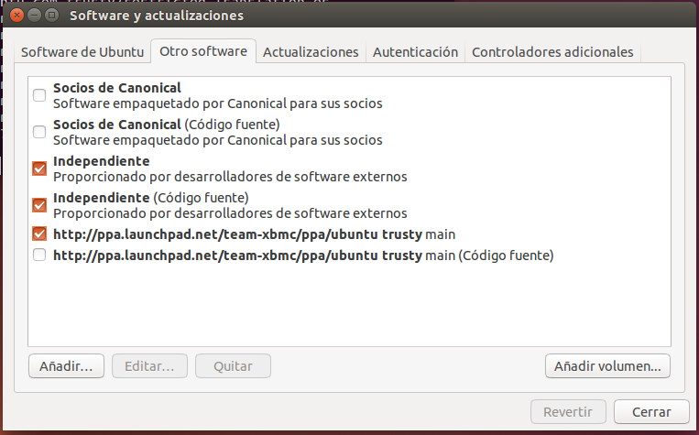

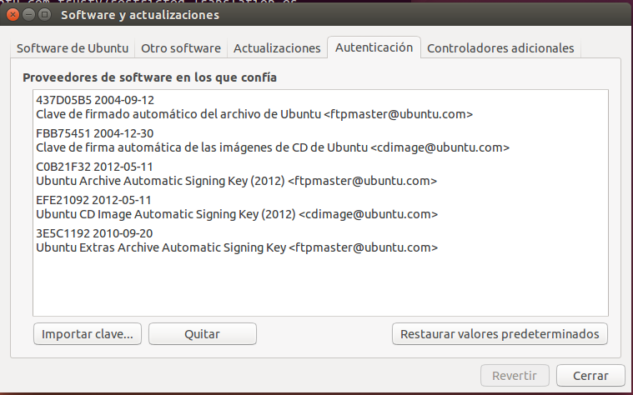

3 Gestion de paquetes a nivel de comandos

Con apt-get y dpkg .

ADMINISTRACIÓN DE DISCOS EN UBUNTU

1 ARCHIVOS DE DISPOSITIVO
En sistema linux se comunica con los dispositivos periféricos, como discos, cdrom…mediante los archivos de dispositivo. Para comunicarse con un dispositivo basta con redireccionar la entrada o salida desde o hacia un archivo de dispositivo.
Los archivos de dispositivo no contienen datos como los archivos regulares, sino información de la ubicación del dispositivo y de cómo Linux se comunicará con este.
Estos archivos se almacenan en el directorio /dev.
Los archivos de dispositivo se pueden clasificar en dos tipos:
A) De tipo Bloque
Los archivos de dispositivo modo bloque son aquellos que se crean con objeto de acceder a dispositivo modo bloque, que son aquellos que transfieren datos en bloques de longitud fija, a través de los buffers de E/S.
Las operaciones de E/S en estos dispositivos se realiza mediante los buffers con objeto de acelerar los accesos, en ellos se guardan los bloques de datos más utilizados.
B) De tipo Carácter.
Este tipo de archivos se utiliza para acceder a los dispositivos de modo carácter , como pueden ser terminales, impresoras…Se denominan dispositivos de tipo carácter porque las E/S se realizan carácter a carácter, sin usar buffers intermedios.
Si hacemos un ls –l del dispositivo /dev/hda1
Brw-rw---- 1 root disk 3, 1 ago 30 2001 /dev/hda1
b: Orientado a bloque
3, número mayor que identifica al grupo de dispositivo
1 que identifica al fichero dentro del grupo.
Si hacemos un ls -la de /dev, los que llevan una c delante son dispositivos de carácter y los que llevan una b son de bloque.
2 SISTEMAS DE ARCHIVOS
Cuando se tiene más de un elemento de datos, se hace necesario algún método de organización de archivos en un dispositivo de bloque.
El método para organizar los archivos dentro de un dispositivo de bloque se denomina “SISTEMA DE ARCHIVOS”.
Linux nos permite elegir cualquier método de organización para los archivos, es decir seleccionar un sistema de archivos, por ejemplo en un disco duro con varias particiones, se pueden tener en cada partición un sistemas de archivo diferente.
Para saber los sistemas de archivos que soporta el kernel en un momento determinado, debemos editar el fichero /proc/filesystems. Entre los que cabe comentar:
ext2/3/4 | Sistema de archivos linux
Vfat | Sistema de archivo de windows (en un inicio no está soportado, pero si monto una unidad de disquete con este sistema, luego aparecerá como soportado, o monto una partición de fat16 o fat32), si reinicio el sistema deja de estar soportado, hasta que monte otra vez este tipo de sistema de ficheros.
Ntfs | Sistema de archivos de windows 2000, Xp y NT
iso9660 | Sistema de archivos de CD-ROM de solo lectura

3 SISTEMAS DE ARCHIVOS /proc
Es un sistema de archivos especial que se genera en la memoria del sistema, no tiene pues una existencia real en el disco.
/proc contiene archivos que proporcionan información importante acerca del estado del sistema y de dispositivos importantes.
/proc/cpuinfo: contiene información sobre la cpu
/proc/filesystems contiene un listado de los sistemas de archivos configurados en el kernel…
/proc/devices: contiene un listado de los dispositivos de bloque y de carácter instalados en nuestro sistema junto con su número mayor.

4 COMANDO MOUNT
Para acceder a los archivos de un dispositivo, hay que adjuntar su sistema de archivos a un directorio determinado, a esto se le denomina montaje de un sistema de archivos.
Dicho montaje lo llevamos a cabo con el comando mount .
Si ejecutamos mount sin parámetros vemos las unidades montadas en un momento determinado, esta información la toma del fichero /etc/mtab, que contiene una entrada por cada sistema de archivos que se encuentra montado.
La sintaxis es la siguiente:
mount dispositivo -t tipo -o opciones punto_de_montaje
dispositivo: debe ser el nombre de dispositivo: dev/hda7; dev/fd0; /dev/cdrom
-t tipo: debe de ser el tipo de sistema de archivos (ext2, vfat…),
-o opciones de montaje: ro (read only) rw (lectura y esritura)
punto_de_montaje: debe de ser un directorio existente
El tipo de sistema de archivo y las opciones en algunos casos son opcionales.
ejemplos:
linux:~# mount /dev/cdrom
linux:/mnt/cdrom# ls (para ver el contenido de la unidad)
Para desmostarlo , no debemos estar en el punto de montaje: umount /dev/cdrom.

5 ARCHIVO /etc/fstab
La tabla del sistema de archivos viene reflejada en este fichero, cuya estructura es la siguiente:
Dispositivo | P. de montaje | Tipos de Stmas de Archivos | Opciones | Dump | Pass
# /dev/sda2
UUID=9e… | / | Ext3 | ---- | 0 | 0
# /dev/sda1
UUID=93… | none | Swap | ---- | 0 | 0

Descripciones de las entradas:
Primer campo : UUID: Identificador único uiversal
Segundo campo: Punto de montaje, o directorio que se asociará al sistema de archivos.
Tercer campo: Tipo de sistema de archivos que se montará
Cuarto campo: Opciones de montaje:
Defaults: conjunto de opciones por defecto (es de rw, nouser (no puede ser montado por usuarios normales y exec (es posible ejecutar programas en él) y auto (montaje automático)
Las opciones básicas son:
- defaults
usa los siguientes valores por defecto: rw, suid, dev, exec, auto, nouser, async.
- noauto do not mount when "mount -a" is given (e.g., at boot time)
no montar automáticamente.
- user
permite montar el sistema de archivos a todos los usuarios.
- owner
allow device owner to mount
- comment
for use by fstab-maintaining programs
- nofail
no reportar errores si el dispositivo no existe.

Las dos últimas columnas,
<dump> puede ser: 0 o 1. Sirve para marcar los sistemas de archivos que deben ser respaldados por el programa dump, si es 0, o no se indica, no se respaldará ese sistema de archivos.
Si el sistema ha indicado algún fallo del sistema de archivos , Se crea backup por si surge algún tipo de problema.
Lo normal es tenerlo desactivado (0), ya que rara vez se produce un error.
<pass> puede ser: 0, 1 o 2. indica la prioridad con la que la aplicación fsck revisará las particiones en busca de errores durante el inicio, el sistema de archivos raíz suele ser '1', el resto de sistemas suelen ser 2, si es '0', o no se indica, el sistema de archivos no se revisa.
NO SE PONEN DE ACUERDO

- <pass-num> Esta opción al igual que la anterior tan solo puede poseer el valor 0 o 1. Si la activamos (1) el sistema realizara una pasada cada X desmontadas o si el dispositivo ha sido desmontado incorrectamente para comprobar su integridad. En caso de estar desactivado (0), el sistema no realizara nunca ninguna pasada para comprobar la integridad del dispositivo físico, por ello es recomendable tenerlo en activado (1).

Fichero /etc/fstab
El acceso a directorios compartidos por NFS mediante el comando mount tiene el inconveniete que solo root o un usuario con privilegios de administración puede montarlos, una solución es tocar el fichero fstab
El fichero fstab (file systems table) se encuentra comúnmente en sistemas Unix (en el directorio /etc/) como parte de la configuración del sistema. Lo más destacado de este fichero es la lista de discos y particiones disponibles, que se montarán cuando se inicia el sistema.
La estructura es de 6 columnas separadas por espacios o tabuladores:
<dispositivo> <punto_de_montaje> <sistema_de_archivos> <opciones> <dump-freq> <pass-num>

- <dispositivo> es el directorio lógico que se quiere montar de inicio. Ejemplos:
  - /dev/hda1
  - 172.20.4.199:/home/nfs/amagro
  - //IP_SERVIDOR/RECURSO_COMPARTIDO
- <punto_de_montaje> es la carpeta en que se proyectaran los datos del sistema de archivos.
  - /mnt/PUNTO_MONTAJE
- <sistema_de_archivos> es el algoritmo que se utilizará para interpretarlo.
  - vfat
  - ntfs-3g
  - cifs
  - etc...
- <opciones> es el lugar donde se especifica los parámetros que mount utilizará para el dispositivo, deben estar separadas por comas.
Las opciones comunes a todos los sistemas de archivos son:
auto / noauto
Con la opción auto, el dispositivo será montado automáticamente durante el inicio o en caso de que el comando mount -a sea ejecutado. auto es el valor por defecto. Si no se desea que el dispositivo se monte automáticamente, se deberá substituir por noauto.
dev / nodev
Interpretar / no interpretar dispositivos especiales de bloques en el sistema de archivos. Los dispositivos especiales de bloques son similares a discos (donde se puede acceder a los datos dado un número de bloque, y p.ej. tiene sentido tener un caché de bloques). Todos los otros dispositivos son ficheros especiales de caracteres. Hace tiempo la distinción era diferente: la E/S a un fichero especial de caracteres sería sin búfer, y a un fichero especial de bloques, con búfer.
exec / noexec
exec permite ejecutar binarios que están en la partición, mientras que noexec lo impide. noexec puede resultar útil en una partición que contenga binarios se deseen ejecutar en el sistema, o que no deban ser ejecutados. Este podría ser el casod e la partición de Windows.
ro
Montar para sólo lectura.
rw
Montar el sistema de archivos para lectura/esctritura. Utilizando esta opción muchos nuevos usuarios confusos por no poder escribir en sus discos o particiones de Windows pueden solucionar el problema.
sync / async
Esta opción indica la manera en que se debe realizar la entrada y salida del sistema de archivos. sync especifica que se realice de manera síncrona. Para verlo en un ejemplo de un fstab, nótese que esta opción aparece en la unidad de discos flexibles. En particular sirve, si se está escribiendo en una unidad con la opción activada, para que los cambios sean realizados físicamente en el dispositivo a la vez que se invoca el comando correspondiente.
suid / nosuid
Permite / bloquea la operación sobre los bits suid y sgid.
user / nouser
Permite a cualquier usuario montar el sistema de archivos. Implica directamente las opciones noexec, nosuid y nodev a menos que se especifiquen otras. Si se utiliza la opción nouser, solo el usuario root podrá montar el sistema de archivos.
defaults
Utiliza las opciones por defecto: rw,suid,dev,exec,auto,nouser,async.

- <dump-freq> Esta opcion solo puede poseer el valor 0 o 1, en ella se guardan los errores en tiempo de sistema que ha reportado el sistema de archivos. Al activarlo (1) se hará un backup con las opciones, creando backup por si surge algún tipo de problema, lo normal es tenerlo desactivado (0), ya que rara vez se produce un error.
- <pass-num> Esta opción al igual que la anterior tan solo puede poseer el valor 0 o 1. Si la activamos (1) el sistema realizara una pasada cada X desmontadas o si el dispositivo ha sido desmontado incorrectamente para comprobar su integridad. En caso de estar desactivado (0), el sistema no realizara nunca ninguna pasada para comprobar la integridad del dispositivo físico, por ello es recomendable tenerlo en activado (1).

6 UNIDADES DE DISCO DURO
Las unidades de disco duro suelen ser /dev/hdax si son IDE y /dev/sdax, si so SATA( a, es para e primer disco duro, hdbx, sdbx, para el segundo disco duro y x el número de la partición.
Utilizar el comando df vemos, el espacio libre de los sistemas de archivos montados . Con df -h el formato es más legible, el tamaño nos lo da en MG o en GB
Filesystem | Size | Used | Avail | Use% | Mounted on
/dev/hda7 | 1,8G | 1,7G | 66M | 96% | /
/dev/hda5 | 23M | 1,7M | 20M | 8% | /boot
Para saber las particiones que tenemos en nuestro disco duro, ejecutamos el comando fdisk /dev/sda.. (al ejecutar el mandato, nos sale una línea de petición Command (m for help):, tecleamos m y nos sale un menú, pulsamos p (print the partition table) y q para salir del comando fdisk). Una partición no es más que un conjunto se cilindros contiguos que forman una unidad independiente. Se asignan un bloque consecutivos de cilindros a cada partición.
Disk /dev/hda : 10GB , 10056130560 bytes
255 cabezas, 63 sectores/pista, 1222 cilindros
Unidades = cilindros of 16065*512) 8225280 bytes
16065 ( viene de multiplicar 255*63)
Device | Boot | Start | End | Blocks KB | id system | System
/dev/hda1 |  | 1 | 227 | 2096451 | 6 | FAT16
/dev/hda3 |  | 264 | 526 | 2112547 | 5 | Extended
/dev/hda5 |  | 264 | 266 | 24066 | 83 | Linux
/dev/hda6 |  | 267 | 283 | 136521 | 82 | Linux Swap
/dev/hda7 |  | 284 | 526 | 1951866 | 83 | Linux

El menú principal de fdisk es:
Cambiar la partición de inicio
Editar etiqueta de disco BSD
Cambiar la opción de compatibilidad DOS
Borrar una partición
Listar tipos de partición conocidos
Imprimir este menú
Añadir una partición
Crear una nueva tabla de partición vacía
Imprimir la tabla de partición
Salir sin guardar cambios
Crear una etiqueta de disco Sun vacía
Cambiar el identificador de sistema de una partición
Modificar las unidades de entrada/visualización
Verificar la tabla de partición
Grabar la tabla sobre el disco y salir
Funcionalidad extra.
7HACER UNA PARTICIÓN DE UNA UNIDAD DE DISCO DURO
Según mi tabla yo puedo crear una partición primaria usando los cilindros 228 (inicial) y 263 (final)
Fdisk /dev/hda - Pulsar n (Añadir una nueva partición)
Command action
l logical
p primary partition (1-4)
pulsar <p> para crear una partición primaria
Partition number (1-4): 2 (2 ó 4 son las que no existen)
First cylinder (262-526, default 262): 228
Last cylinder (262-263, default 263) :263
Volver a pulsar p para ver la tabla de particiones.
Device | Boot | Start | End | Blocks | id system | System
/dev/hda1 |  | 1 | 227 |  | 6 | FAT16
/dev/hda2 |  | 228 | 263 |  | 83 | Linux
/dev/hda3 |  | 264 | 526 |  | 5 | Extended
/dev/hda5 |  | 264 | 266 |  | 83 | Linux
/dev/hda6 |  | 267 | 283 |  | 82 | Linux Swap
/dev/hda7 |  | 284 | 526 |  | 83 | Linux

Por defecto el sistema asignado a la id de la nueva partición es linux
y lo queremos cambiar a otro tipo de sistema . pulsamos <t>. Cambiar el identificador de sistema de una partición.
Partition number (1-7) :2
Hex code (type L to list codes) : l (para mostrarnos el id de los sistemas) por ejemplo vamos a pulsar b (Win95 FAT32)
Si queremos irnos sin guardar los cambios pulsamos: <q> sino pulsamos <w>
Creamos la partición la guardamos y reinicializamos el sistema
Para usar la partición se deberá dar formato.Le damos un sistema de archivos . mke2fs /dev/hda2
Nos queda montar la unidad de disco duro para ser utilizada

8CREAR NUEVOS SISTEMAS DE ARCHIVOS. COMANDO mkfs
Tras hacer una partición se le debe dar un formato a la unidad de disco duro, y crearle un sistema de archivos.
Para ello utilizamos el comando mkfs
Por ejemplo
mkfs -t msdos /dev/hdax
mkfs -t ext2 /dev/hdax (es lo mismo poner en este caso mke2fs /dev/hdax)
El parámetro -t debe coincidir con los archivos de tipos que se contemplan en el directorio /sbin y comienzan por prefijo mkfs y sufijo el sistema de archivos, mkfs.msdos, mkfs.ext2…. que son en realidad los constructores de los sistemas de archivos, considerándose entonces mkfs como una auténtica interfaz para los diferentes constructores.
Mkswap : para formatear un partición de intercambio

9QUOTAS DE DISCO
La utilidad Quota, permite especificar un límite de espacio en el disco duro para los usuarios del sistema, obligando a los mismos a mantenerse en un límite.
10
GESTOR DE VOLÚMENES LÓGICOS

Aumentar y disminuir el tamaño de las particiones sobre la marcha a medida que trabajamos con el sistema operativo sin que sea una tarea engorrosa.
Los volúmenes lógicos ofrecen una forma más flexible y potente de administrar el espacio de almacenamiento, dándonos una solución a este problema.
Si empleamos LVM podremos tener particiones no contiguas que funcionen como una sola, hacer crecer y decrecer las particiones en caliente sin interrumpir el servicio que estamos dando con los discos.
Estructura de LVM
En realidad se trabaja con tres niveles diferentes de organización:
Primer nivel: Es el nivel más bajo, se encuentran los volúmenes físicos. Estos son particiones de discos duros físicos que se crean con las herramientas habituales fdisk, parted, siendo de sistema de ficheros ext2, ext3.
Estos volúmenes físicos están organizados en grupos lógicos, conocidos como grupo de volúmen.
Ejemplo tenemos las particiones : sda2, sda3, sdb1, sdb2 y sdb3 (procedentes de los discos duros sda y sdb) podemos asignar unas de ellas a un grupo lógico o grupo de volúmenes y otras a otro grupo lógico. (sda2, sdb3 al grupo turtle y sda3 , sdb2…)
Una vez definidos los grupos de volumen que pueden tener cualquier nombre, podemos crear los volúmenes lógicos que son las nuevas particiones y se comportarán a todos los efectos como una partición, pudiéndose formatear, montar y desmontar.
Los volúmenes lógicos se pueden tratar como cualquier partición ordinaria de disco duro, hay que crear un sistema de archivos con el comando mkfs y después montar el sistema para poder usarla.
Hay una restricción y una recomendación, la partición de arranque (/boot) no puede formar parte de ningún volumen lógico y recomendable que la partición /, tampoco forme parte de los volúmenes lógicos.
En definitiva :
Los discos duros pueden ceder particiones para conformar un grupo de volumen. Desde el sistema operativo un grupo de volumen será visto como un disco duro al que podremos particionar en elementos más pequeños.
Esos elementos más pequeños serán los volúmenes lógicos.
Conceptualmente un grupo de volumen será un disco y un volumen lógico una partición.
Administración de volúmenes físicos lvm
- Declarar particiones físicas con : pvcreate partición
pvcreate /dev/hda3, de estas hacemos unas cuantas.
- Crear un grupo de volumen vgcreate nombre lista_de_dispositivos, donde nombre será el nombre del grupo de volumen y lista_de_dispositivos serán las particiones físicas dadas de alta con el pvcreate.
Ejemplo vgcreate grupovol1 /dev/hda3 /dev/hda4
- Si queremos añadir más particiones físicas al grupo de volumen podemos utilizar el comando
vgextend Nombre_grupo_volumen partición
o excluirla
vgreduce Nombre_grupo_volumen partición
- Una vez creado el grupo de volumen para poder usarlo hay que activarlo mediante vgchange -ay nombre_grupo_volumen
- Una vez creado nuestro grupo de volumen podemos empezar a crear nuestros volúmenes lógicos
- lvcreate -Ltamaño -nNombre_de_volumen_logico nombre_grupo_de_volumen
lvcreate -L400M -npart1 gvol
- Si queremos ampliar el volumen lógico creado
Primero veremos si en el grupo de volumen hay espacio disponible
vgdisplay nombre_grupo_de_volumen
Segundo, en caso de que haya espacio disponible realizamos
- lvextend -L+tamaño /dev/grupo_volumen_/volumen_logico
- Si queremos reducir el volumen lógico
lvreduce -L-tamaño /dev/grupo_volumen_/volumen_logico (le quita a la partición el número indicado en tamaño)
lvreduce -Ltamaño /dev/grupo_volumen_/volumen_logico (reduce a tamaño la partición)
- Si queremos eliminar el grupo de volumen , primero lo desactivamos
vgchange -an nombre_de_grupo_volumen
borramos las particiones lógicas
lvremove /dev/nomre_grupo_volumen/nombre_volumen lógico
y luego ejecutamos vgremove nombre_de_grupo_volumen

COMANDO fsck
El sistema de archivos linux, por diversos motivos, puede contener inconsistencias o incluso corromperse. Pueden ser diversas las causas que provoquen los efectos indicados, pero sin duda alguna, la más corriente es la derivada de un apagón de luz, la desconexión accidental del ordenador o que el usuario apague el ordenador como el que apaga una plancha.
Si se realiza un apagado del sistema mediante comando, el kernel, antes de realizar el desmontaje de los dispositivos, escribe una firma especial en el sistema de archivos que indica que los datos están intactos.
Cuando el sistema es iniciado de nuevo Linux, ejecuta el programa fsck cuya tarea consiste en comprobar y reparar sistemas de archivos e indicará que están limpios y elimina la firma.
Si por el contrario si ocurre una de las situaciones anteriormente sitadas, el kernel no firma el sistema de archivos, fsck al ser invocado por el sistema notaría esto y comenzaría la comprobación total del sistema de archivos.
Si lo que existen son inconsistencias, fsck lo arregla automáticamente, pero si se corrompe el sistema de archivos, debemos ejecutarlo manualmente.
Nos aparece en el sistema un mensaje como este:
Give root password for maintenance
(or type Control-D for normal startup): fsck /dev/hda10.
fsck es una herramienta genérica, mientras que e2fsck está diseñado para soportar los sistemas de archivos ext2 y ext3.
fsck comprueba la integridad de los sistemas de ficheros pero deben estar desmontados, admite disquetes /dev/fd0.
Opciones:
-t : permite especificar el sistema de archivos a chequear.
-a : repara automáticamente los sistemas
-r: pide confirmación al usuario
-A: hace que se comprueben todos los sistemas del fichero /etc/fstab.
REGISTRO DE EVENTOS (JOURNALING)
El sistema de archivos ext3, introdujo las característica de registro de eventos en los sistemas linux.
El registro de eventos proporciona un medio rápido y efectivo de restauración en el caso de producirse fallo en el disco, como alternativa al uso de fsck..
Con este sistema se guarda un registro de todas las acciones relacionadas con el sistema de archivos, en un archivo especial, en el caso de producirse un fallo, linux sólo tiene que leer el archivo de registro y devolverá el sistema a su estado estable, en el caso de archivos en estado de escritura se devolverán a su estado original.
El registro de eventos es de mayor rapidez que la herramienta fsck y se ejecuta automáticamente para comprobar inconsistenacias, en el caso de fallos puntuales, de errores de hardware.
CONVERSIÓN A UN SISTEMA DE ARCHIVOS ext3
El registro de eventos, es una característica de ext3, como indicamos antes. Ext3 es un sistema compatible con ext2, incluso podemos hacer la conversión de ext2 a ext3 ejecutando el comando tune2fs:
tune2fs –j /dev/hdax, debiendo actualizar el /etc/fstab y donde se indica el sistema de ficheros en lugar de ext2, debemos poner ext3.
Si la partición está montada, el registro de eventos aparecerá bajo el nombre de .journal, sino no aparecerá nunca
Si migramos una partición /, debemos tener en cuenta usar una imagen initrd en el fichero /etc/lilo.conf, con mkinitrd .
Sintaxis:
mkinitrd /boot/initrd-2.4.20-8.img 2.4.20-8 (siendo 2.4.20-8, el directorio de /lib/modules, donde se encuentran los módulos de kernel)
VOLVER AL SISTEMA DE ARCHIVOS ext2
1. Desmontar la partición
2. Ejecutar : tune2fs –O ^has_journal /dev/hdaX
3. Chequear : fsck /dev/hdaX
4. Volver a montar la partición
5. Ejecutando mount , se ve la partición montada con el sistema de ficheros ext2 (de todas formas creo que toma la información del fichero /etc/fstab)
ESPACIO SWAP
El espacio swap en Linux es usado cuando la cantidad de memoria física (RAM) está llena, moviéndose las páginas inactivas de la memoria RAM a esta partición del disco duro.
Añadir espacio:
A veces es necesario añadir más espacio swap después de la instalación, lo haremos como archivo, o podemos generar una nueva partición:
1. determinamos el tamaño y lo multiplicamos por 1024 (ejemplo 64 MB, el count es de 65536 (el mismo tipo de tamaño que se muestra en el fdisk), es decir que count nos indica el tamaño del bloque deseado)
2. dd if=/dev/zero of =/swapfile bs=1024 count =65536
3. Configuramos el archivo con : mkswap /swapfile
4. Para activar el espacio swap desde la línea de comando ejecutaremos: swapon /swapfile
5. Para activarlo desde el inicio, incluímos esta entrada en el /etc/fstab:
disk punt.mont fs op.
/swapfile swap swap defaults 00
6. con cat /proc/swaps o con free, nos aseguramos que está activado
Eliminar espacio:
1. Desactivar el fichero swap: swapoff /swapfile
2. Eliminar su entrada del fichero /etc/fstab
3. Eliminar el archivo : rm /swapfile
Hare un copy paste he ire rellenando cosas de mi post del enlace que dio HandyMan
ESTETICA:
Primero necesitas saber el nombre por defecto que debe tener tu imagen de fondo para que grub la reconosca, los temas de estetica estan en el archivo "/etc/grub.d/05_debian_theme":
Leemos el archivo:
>sudo nano /etc/grub.d/05_debian_theme
Buscas donde dice:
gpara el grupoopara el restoapara los tres grupos
CÓDIGO
WALLPAPER="/usr/share/images/desktop-base/moreblue-orbit-grub.png"
En mi caso dice "moreblue-orbit-grub.png", quizas tu caso es otro, para efectos de esta guia utilizare ese nombre.
requeriras tener acceso de root, puedes hacerlo de manera grafica escribiendo en un terminal:
>gksu nautilus
*si lo acs de esta manera tendras el navegador de archivos con privilegios de root, mas adelante digo los pasos que tienes que realizar en modo consola, pero si lo haces de esta forma solo tienes que realizar los mismos procedimientos
copias la imagen que quieres tener de fondo, suponiendo si tu imagen por ejemplo esta en tu /home (~) y se llama "imagen.png":
>sudo cp ~/imagen.png /usr/share/images/desktop-base/
** el home es el directorio principal de tu cuenta, por ejemplo si mi cuenta es /home/user, reemplaza ~ por /home/user.
vamos a esa carpeta:
>cd /usr/share/images/desktop-base/
En caso si ya tienes alguna imagen de fondo tienes que cambiarle nombre para poner una nueva. Ve si hay algun archivo llamado moreblue-orbit-grub.png (con el comando ls) y si existe cambiale de nombre asi:
>sudo mv moreblue-orbit-grub.png moreblue-orbit-grub2.png
Ahora lo pones el nombre correspondiente:
>sudo mv imagen.png moreblue-orbit-grub.png
Tambien puedes cambiar los parametros de color de fondo (en caso de que no utilices una imagen) y de texto por estos:
rojo: red
verde: green
azul: blue
amarillo: yellow
cian: cyan
magenta: magenta
blanco: white
negro: black
Modificando el archivo 05_debian_theme te da la opción de modificar el color de fondo por defecto (en caso de no utilizar una imagen) o el color de las letras.
Primero te sugiero hacer un backup (respaldo):
>sudo cp /etc/grub.d/05_debian_theme /etc/grub.d/05_debian_theme_
Ahora lo editas:
>sudo nano /etc/grub.d/05_debian_theme
en donde dice
CÓDIGO
WALLPAPER="/usr/share/images/desktop-base/moreblue-orbit-grub.png"
COLOR_NORMAL="black/black"
COLOR_HIGHLIGHT="magenta/black"
reemplazas
CÓDIGO
COLOR_NORMAL="black/black"
por
CÓDIGO
COLOR_NORMAL="white/white"
Una vez editado apretas "control+o" para guardar y "control+x" para salir de nano
Donde en "COLOR_NORMAL" el primer "black" es el color del texto sin seleccionar y en "COLOR_HIGHLIGHT", "magenta" es el color del texto seleccionado y "black" es el color del fondo en la línea de texto seleccionado.
ELIMINAR SISTEMA OPERATIVO:
Para eliminar un memtest (prueba de memoria):
>sudo chmod -x /etc/grub.d/20_memtest86+
Para eliminar un modo de recuperacion:
>sudo gedit /etc/default/grub
Donde dice:
CÓDIGO
#GRUB_DISABLE_LINUX_RECOVERY="true"
Lo descomentas (le eliminas el signo #), finalmente quedaría asi:
CÓDIGO
GRUB_DISABLE_LINUX_RECOVERY="true"
Para eliminar un kernel antiguo:
creas un directorio
>sudo mkdir /boot/kernels
Debes saber que kernel es el que quieres mantener, por ejemplo si es el que estas usando ahora, escribes:
>uname -a
A mi me sale la version "2.6.35-23", la que te sale a ti es la que quieres mantener, asi que considero las que no son esta en los siguientes pasos:
Vemos que kernels hay disponibles:
>ls /boot/
Mueves los kernels que no quieres que aparescan:
>sudo mv /boot/vmlinuz-2.6.31-14-generic-pae /boot/kernels/
>sudo mv /boot/initrd.img-2.6.31-14-generic-pae /boot/kernels/
Reemplazas "2.6.31-14-generic-pae" por los que te salieron en el ls y que no sean el kernel que no deseas eliminar.
Una vez listo todos los cambios que hiciste, siempre debes actualizar grub.cfg asi:
>sudo update-grub2
y reinicias
suerte con tu enchulamiento =)

